Cách kiểm tra sức khoẻ pin Apple Watch trên watchOS 7
watchOS 7 có sẵn tính năng rất hữu ích đó là Battery Health Management. Nhờ nó, giờ đây bạn đã có thể kiểm tra sức khỏe pin Apple Watch.
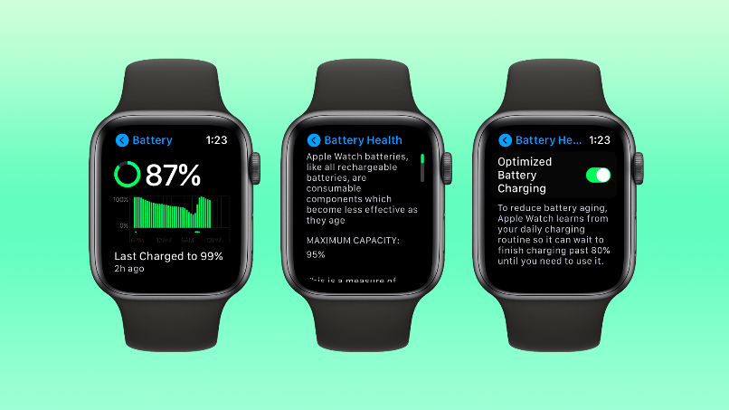
Thêm vào đó, Battery Health Management còn có một tùy chọn khác cũng hữu ích không kém đó là Optimized Battery Charging.
Sau đây là cách truy cập và sử dụng hai tính năng này.
Cách kiểm tra sức khỏe pin Apple Watch trên watchOS 7
Như Apple mô tả trong phần Battery Health, pin của Apple Watch, giống như tất cả các loại pin có thể sạc lại, là thành phần có thể tiêu hao, trở nên kém hiệu quả theo thời gian sử dụng. Và việc xác định sức khỏe pin giúp bạn biết nó có thể hoạt động trong thời gian bao lâu. Để kiểm tra sức khỏe pin Apple Watch, bạn làm theo các bước sau:
Bước 1: Mở ứng dụng Settings trên Apple Watch.
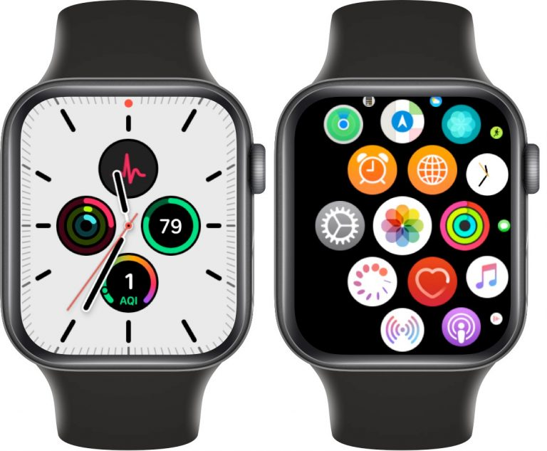
Bước 2: Di chuyển xuống dưới và chọn phần Battery.
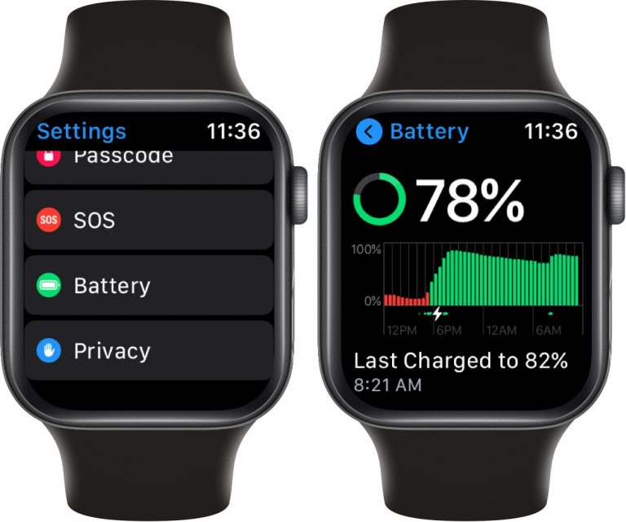
Bước 3: Tại đây, bạn vuốt xuống dưới từ phần Battery usage và chọn Battery Health.
Bước 4: Màn hình mới sẽ hiển thị Maximum capacity (Dung lượng tối đa) của pin của đồng hồ.
Một chiếc đồng hồ mới hoàn toàn sẽ có Maximum capacity là 100% và nó sẽ giảm dần theo thời gian sử dụng. Con số này càng bé, thời lượng sử dụng thiết bị càng ngắn.
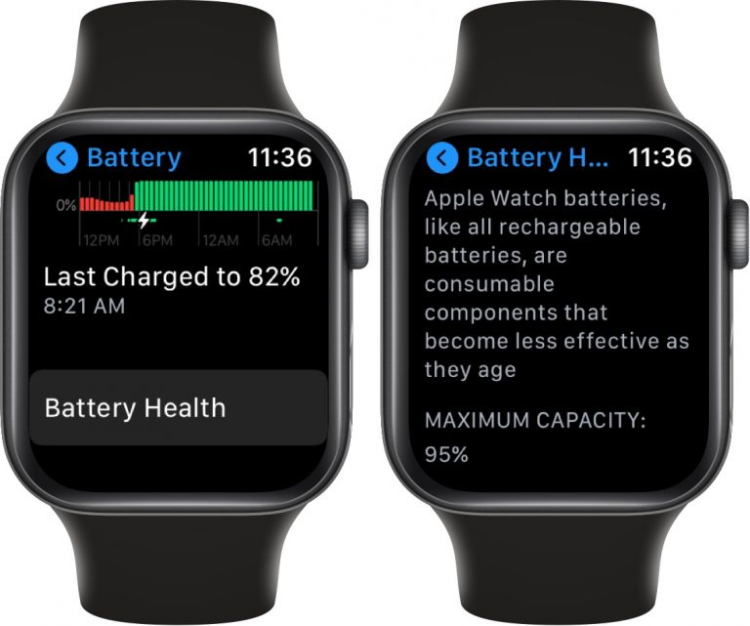
Tùy chọn Optimized Battery Charging là gì? Nó giúp ích gì?
Sau khi kích hoạt tùy chọn Optimized Battery Charing, watchOS 7 sẽ ghi nhận thói quen sạc pin của người dùng. Sau đó, nó chỉ sạc pin đồng hồ đến 80%, rồi dừng sạc và ước tính thời điểm người dùng sắp sử dụng đồng hồ trở lại để sạc tiếp 20% còn lại.
Điều này có nghĩa, pin Apple Watch vẫn sẽ được sạc đầy khi bạn mở nó, chỉ là 20% cuối cùng sẽ được sạc trước thời điểm bạn sử dụng đồng hồ.
Trên thực tế, hầu hết các thiết bị hiện nay đều bắt đầu sạc nhỏ giọt sau khi mức pin đạt đến 80%. Điều này rất quan trọng bởi vì việc sạc pin thiết bị sau khi nó đã đạt mức 80% sẽ làm tuổi thọ pin giảm rất nhanh.
Sau khi bạn nâng cấp lên watchOS 7, cài đặt Optimized Battery Charging sẽ được kích hoạt theo mặc định.
Bạn vẫn có thể kiểm tra để xác nhận hoặc vô hiệu hóa Optimized Battery Charging nếu muốn. Trong phần Battery Health, cuộn xuống dưới đến phần Mamixum capacity để tìm cài đặt này. Bật/tắt công tắc nằm bên cạnh Optimized Battery Charging như mong muốn.
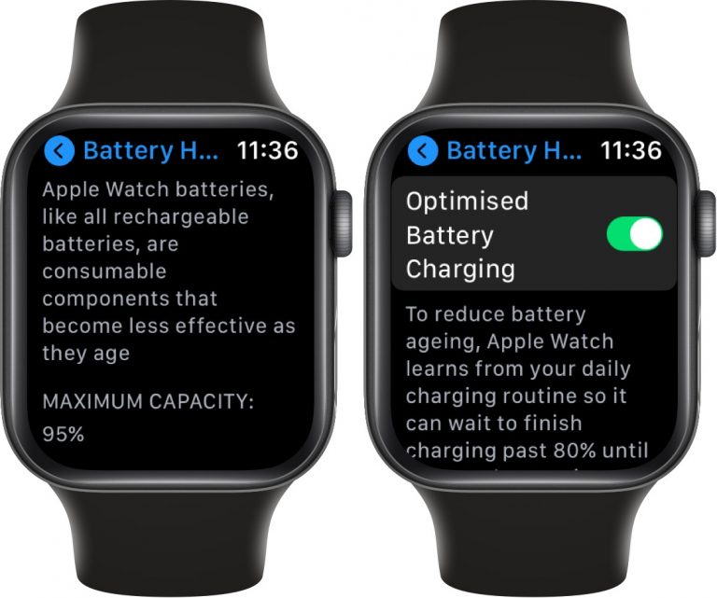
Ca Tiếu
https://www.igeeksblog.com/how-to-check-apple-watch-battery-health/

